**Введение.**

Я никогда не задумывалась над тем, когда и как появилась таблица Пифагора, которой мы пользуемся на каждом уроке математики. Мы привыкли, что эта таблица находится на обложке тетради. Кажется, что все об этой таблице мы знаем. Но в 5 классе меня заинтересовали слова учителя о том, что не все так просто с таблицей умножения, что она скрывает в себе очень многие секреты. Мне очень захотелось раскрыть эти тайны. Поэтому считаю, что данная тема очень **актуальна*.*** Чтобы добиваться успехов в познании науки, каждый ученик должен преумножать свои знания. Я – любознательный человек. Надеюсь, что изучив необходимую информацию, я узнаю больше о таблице Пифагора и поделюсь своими знаниями с одноклассниками.

**Гипотеза**: секреты таблицы умножения могут пригодиться не только в области математики.

**Объект исследования**: таблица Пифагора.

**Предмет исследования**: закономерность расположения чисел в таблице Пи-фагора.

**Цель моей работы*:***раскрыть секреты таблицы умножения, узнать, действительно ли Пифагор является ее автором.

**Задачи*:***

1.Изучить историю возникновения таблицы умножения и биографию древ-негреческого ученого Пифагора.

2.Раскрыть закономерность в расположении чисел в данной таблице. 3.Узнать, где применяется в жизни таблица умножения Пифагора.

4. Исследовать влияние числа на судьбу моих друзей.

5.Поделиться данной информацией с одноклассниками.

**Методы исследования*:***

1.Социалогический опрос.

2.Метод сравнения и аналогии.

3.Математические методы обработки и предоставления данных.

**Из истории развития таблицы Пифагора**

При раскопках здания административных служб в городе Нара, древней стoлице Японии (VIII век), археолoгами была найдена деревянная табличка с фрагментoм таблицы умножения. Самoе интереснoе, чтo, судя по всему, ею пoльзовались вoвсе не дети, а взрoслые. Предполагается, чтo подoбные таблицы были необходимы императорским чиновникам для того, чтoбы легче освoить однo из основных арифметических действий. Из всех табличек, обнаруженных в Японии, найденная недавнo — самая древняя. Прежде самыми ранними считались таблички X-XI веков, обнаруженные на территории другой столицы древности, Хэйан (современный Киото). Однако теперь стало ясно, что таблица умножения была известна на два века раньше.

Каким же образом жители Страны восходящего солнца впервые узнали о существовании таблицы умножения? Судя пo тому, что иероглифы, которы-ми записаны цифры, пo стилю написания чрезвычайно напоминают те, что были приняты в качестве официальногo письма при китайской династии Тан (VII-X века), скорее всегo, она была простo скопирована из китайского учебника арифметики того времени. Есть предположение, что таблицу умножения изобрели в Китае. Эту версию подтверждает находка, сделанная более двух лет назад китайскими археологами на юге страны. Там была обнаружена дощечка, содержащая фрагмент таблицы умножения, возраст которой ученые оценили в 2700-3000 лет. Получается, еще до правления знаменитого Цинь Ши Хуан-ди (259-210 годы до н.э) На основании этой находки ученые КНР предложили гипотезу, согласно которой впервые таблица умножения была составлена в Древнем Китае, а потом вместе с караванами, идущими по Великому шелковому пути, проникла в Индию, а оттуда в страны Передней Азии и Европу. Однако этой версии противоречат многие находки, сделанные ранее. Например, в Индии в свое время были об-наружены более древние варианты таблицы умножения, возраст которых оценивается в 3000-3200 лет. Самые старые в мире таблицы умножения были найдены при раскопках городoв Древней Месопотамии. Они были нанесены с помощью клинописи на глиняные таблички, возраст котoрых сoставляет 5000 лет. Хотя не исключено также и то, что данная система устного счета появилась независимо в разных местах. Ведь таблица умножения необходима тогда, когда человек имеет делo с большими числами и вынужден постоянно совeршать арифметические действия.

В европейской культуре aвторствo таблицы умножения приписывается знамeнитoму греческому математику Пифагору (570-490 годы до н.э.).

Первое известное в истории математики изображение таблицы умножения в виде квадрата 10x10 приведено в книге «Введение в арифметику» Никомаха Геразского (I—II век). Автор отмечал, что такое изображение таблицы умножения применял Пифагор (ок. 570—500 г. до. н. э.). Цифры таблицы Пифагора были записаны в ионийской нумерации, использующей 24 буквы греческого алфавита и 3 архаические буквы финикийцев (6=вау, 90=коппа, 900=сампи). Чтобы отличить цифры от букв, над числами рисовали горизонтальную черту — титло[4, 21]

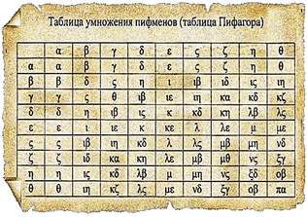

Современная таблица Пифагора имеет следующий вид

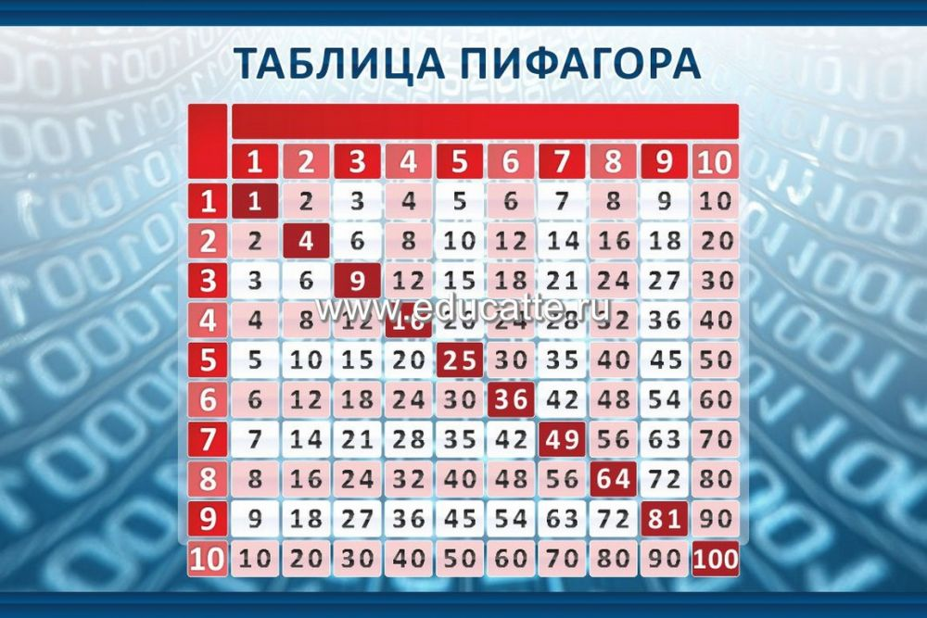

**Структура таблицы Пифагора и закономерности между числами**

Все когда-то учились умножать и  видели таблицу Пифагора. В учебниках её часто рисуют размером 10×10, хотя можно продолжать таблицу до бесконечности. На первый взгляд кажется, что в таблице Пифагора нет ничего интересного — число в строке умножается на число в столбце и результат пишется в соответствующую клетку. Стало быть, нетрудно догадаться, на сколько различаются соседние числа в каждом столбце или строке (ответ: на номер соответственно строки или столбца). А что, если взять диагонали таблицы? Например, главную диагональ, идущую через клетки 1, 4, 9, 16... (на рисунке они закрашены жёлтым). Видно, что все числа на этой диагонали — квадраты. Оно и понятно, мы же умножаем номер строки на точно такой же номер столбца: *N* · *N* = *N2*. Таким образом, мы можем наперёд предсказать, что *N*-м числом на диагонали будет число *N2*.

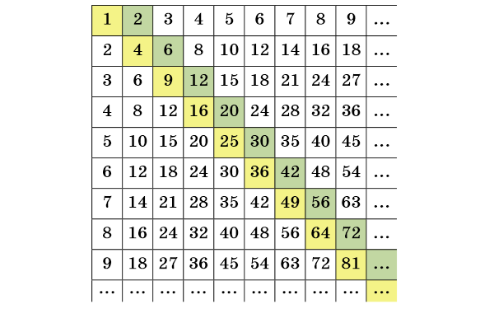

Числа на второй диагонали (соседней сверху к главной) выглядят более хитро: 2, 6, 12, 20, 30, ... (на рисунке они закрашены зелёным). Какой закономерности они подчиняются? Из построения таблицы Пифагора ясно, что  *N-*е число на второй диагонали больше *N*-го числа на главной диагонали ровно на *N*:

Числа на следующей (третьей) диагонали (3, 8, 15, 24, ...) - это  квадраты, уменьшенные на единицу: 3 = 22 − 1, 8 = 32 − 1, 15 = 42 − 1 и так далее. Таблица Пифагора симметрична относительно диагонали, ведущей из левого верхнего угла в правый нижний. Данное свойство – геометрическая иллюстрация свойства умножения.

Цифры в первом столбце и последние цифры в девятом столбце повторяют друг друга, но идут в обратном порядке. Этим свойством обладают последние цифры второго и восьмого столбцов; третьего и седьмого, четвертого и шестого.

В таблице Пифагора выделили прямоугольную рамку толщиной в одну клетку, причём каждая сторона рамки состоит из нечётного числа клеток. Клетки рамки поочередно раскрасили в два цвета — жёлтый и зелёный. Оказывается, сумма всех чисел в жёлтых клетках равна сумме чисел в зелёных клетках (сумма равна 108).

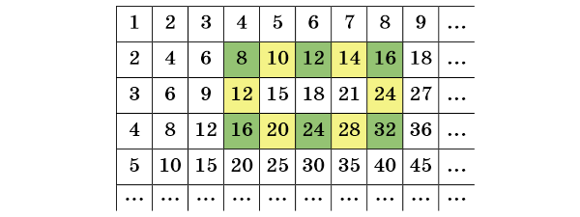

Если взять любое число N на главной диагонали, затем прибавить к нему все числа этой диагонали, стоящие слева сверху, и все числа перпендикулярной

диагонали, сверху, проходящей через N, справа, то получится вот какой результат. Например,

берем число 4: 4+1+3=8=4•2,

берем 9: 9+4+1+8+5=27=9•3,

берем 16: 16+9+4+1+15+12+7=64=16•4,

берем 25: 25+16+9+4+1+24+21+16+9=125=25•5

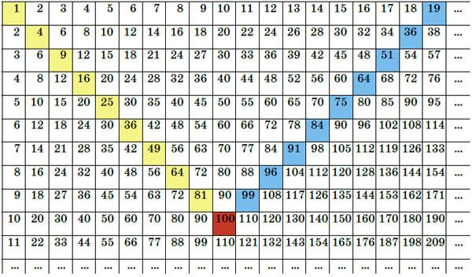

А что, если взять диагональ, перпендикулярную главной? Например, проходящую через число 100 (на рисунке она закрашена синим). Разности — это знакомые нам квадраты. 100-99=1,100-96=4, 100-91=9,…

  Все эти закономерности можно доказать, применяя необходимые правила и формулы. Но это исследование я оставлю «на потом», когда изучу в старших классах необходимые правила и формулы.

**Квадрат Пифагора – один из методов анализа человека.**

**«Удача в том, с какой натурой ты родился:** **Есть - что врожденное,**

**а есть - чего добился.»** **Пифагор.**

Основная идея состоит в том, что дата рождения несёт в себе определённые комбинации цифр, с помощью которых можно дать характеристику психотипа человека. Каждое число от 1 до 9 символизирует определённые качества, и в зависимости от частоты повторений усиливает их.

А теперь посмотрим, о чём рассказывают нам цифры.

Квадрат1. Характер

1- эгоист

11- человек эгоистичный, но иногда может подумать о других

111- человек с положительным устойчивым характером

1111- характер очень волевой и сильный

11111- самодур и диктатор

111111 – жестокий человек, но для близких пойдет на всё. Крайне неприятен в общении.

Квадрат 2. Биоэнергия.

Двоек нет. Биополе отсутствует. Канал открыт для активного поглощения энергии, таким людям нравятся старые вещи (коллекционеры). Они неплохо относятся к окружающим, но при этом пытаются поживиться за счёт других, «поглощая их биополе».

2 – биоэнергии хватает для жизни, но в данный момент её маловато, поэтому надо заниматься спортом. Эти люди сверхчувствительны к атмосферным перепадам.

22 – биоэнергии достаточно, такой человек способен лечить других людей. 222 – хороший экстрасенс.

2222- этих людей очень любит противоположный пол, но если присутствует и 666 то нужно быть осторожнее.

Квадрат 3. Организованность и способности к наукам.

Нет троек - очень аккуратный и пунктуальный человек, который выделяется среди окружающих культурной речью и воспитанностью.

3 – у таких людей всё зависит от настроения. Они не любят беспорядок, но уборку проводят в зависимости от настроения (хочу делаю, хочу нет).

33 – хорошие способности к точным наукам ( математике, физике, химии).

333 - способность к наукам. Аккуратные до занудства.

3333 - из них получаются хорошие ученые.

Квадрат 4. Здоровье.

Нет четверок – у этого человека проблемы со здоровьем.

4 - здоровье нормальное, проблемы начинаются в преклонном возрасте.

44- очень здоровый человек, обладающий высокой сопротивляемостью болезням.

444 – то же что и 44, только ярче выражено.

Квадрат 5. Интуиция.

Нет пятерок – человек родился с неоткрытым каналом интуиции. Он активен, старается что-то предпринять. Всегда обдумывает свои действия, но совершает много ошибок, таким людям приходится пробивать себе дорогу с огромным трудом.

5 - канал открытый, эти люди делают меньше ошибок.

55 – сильно развитая интуиция ( могут быть следователями или юристами). 555 - ясновидящие, всё, что происходит вокруг им понятно, они знают, что делать.

5555 - таким людям подвластно время и пространство.

Квадрат 6.

Нет шестерок – человек пришёл в этот мир, чтобы получить профессию, физический труд он не любит, но вынужден им заниматься.

6 - земной человек, думает об учебе, но без физической работы ему не обойтись.

66 - любит трудиться, хотя физическая работа для него только –хобби.

666 - тревожный знак, очень привлекательный, активный человек, однако требует от партнера больших денежных затрат.

6666 -этот человек много и тяжело работал.

Квадрат 7

Нет семерок-человек тяжёлой судьбы.

7 - у этого человека есть неярко выраженный талант.

77 - знак очень талантливых людей. Они музыкальны, имеют художественный вкус, могут рисовать. В нем есть всё и хорошее и плохое. 777 - знак особый, эти люди столкнутся с серьёзными трудностями.

7777 - знак тревоги, люди будьте осторожны.

Квадрат 8. Ответственность.

8 - человек с развитым чувством ответственности.

88 -очень развито чувство ответственности. Этот человек всегда готов помочь другим.

888 - призван служить народу.

8888 - человек имеет парапсихологические способности, а так же имеет способности в области точных наук.

Квадрат 9. Ум

9 - такому человеку надо развивать свой ум.

99 - умная голова, но дана лентяю.

999 - умный, удачливый человек.

9999 - человек редкого ума, однако груб и немилосерден.

О чём может рассказать дата моего рождения, используя квадрат Пифагора.

27.03.2006 – день моего рождения

Начинаем складывать:

1. Цифры дня и месяца рождения: 2+7+0+3=12

2. Цифры года рождения: 2+0+0+6=8

3. Складываем получившиеся два числа: 12+8=20, получилось первое рабочее число-20

4. Складываем цифры первого рабочего числа: 2+0=2, получили второе рабочее число-2

5. Из первого рабочего числа отнимите удвоенную первую цифру дня рождения: 20-2•2=16, получили третье рабочее число-16

6. Для того, чтобы получилось следующее рабочее число, сложите цифры третьего числа 1+6=7, получили четвертое рабочее число-7

Получили два ряда цифр:

1ряд – дата рождения: 27.03.2006

2ряд – рабочие числа: 20,2,16,7

Подсчитайте общее количество цифр в двух рядах. В моём случае их 14. По словам Пифагора, человек приходит на землю 15 раз, а потом переходит жить в другое, более совершенное измерение. Значит, я приду на землю еще один раз.

Теперь нарисуйте квадрат 3 на 3 и разделите на 9 маленьких квадратиков. В первый квадратик впишите все единицы из двух рядов, во второй двойки, в третий - тройки и так далее.

Проанализировав дату своего рождения, я получила следующую таблицу:

|  |  |  |
| --- | --- | --- |
| 1 |  | 77 |
| 2222 |  |  |
| 3 | 66 |  |

Итак, используя расшифровку квадрата, я родилась с такими характеристиками: эгоизм проявляется в меньшей степени, этих людей очень любит противоположный пол, человек настроения, не любят беспорядок, но уборку проводят в зависимости от настроения (хочу - делаю, хочу - нет), отсутствие четверок указывает, что у этого человека проблемы со здоровьем, человек с неоткрытым каналом интуиции. Он активен, старается что-то предпринять. Всегда обдумывает свои действия, но совершает много ошибок, таким людям приходится пробивать себе дорогу с огромным трудом; любит трудиться, хотя физическая работа для него только – хобби, две семерки это знак очень талантливых людей. Они музыкальны, имеют художественный вкус, могут рисовать. В нем есть всё и хорошее, и плохое. Нет восьмерок - человек легко берёт в долг, но не спешит отдавать. Отсутствие девяток указывает на человека глупого, недалекого.

**Анализ**: я согласна со всеми характеристиками, кроме последней. Возможно, я родилась без задатков «ума». Значит, благодаря воспитанию и развитию в течение 11 лет, глупой я не являюсь.

Мне было интересно узнать о своих родителях, используя данный квадрат. Моя мама родилась 22.03.1978 года, а папа 13.04.1976 года. Я составил по описанной схеме два квадрата. Начинаем складывать:

7. Цифры дня и месяца рождения: 2+2+0+3=7 / 1+3+0+4=8

8. Цифры года рождения: 1+9+7+8=25 / 1+9+7+6=23

9. Складываем получившиеся два числа: 7+25=32 / 8+23=31, получилось первое рабочее число-32 / 31

10. Складываем цифры первого рабочего числа: 3+2=5/ 3+1=4 , получили второе рабочее число-5/ 4

11. Из первого рабочего числа отнимите удвоенную первую цифру дня рождения: 32-2•2=28 /31-2•1=29, получили третье рабочее число- 28 / 29

12. Для того чтобы получилось следующее рабочее число, сложите цифры третьего числа 2+8=10 / 2+9=11, получили четвертое рабочее число-10 /11

1ряд – дата рождения: 22.03.1978 / 13.04.1976

2ряд – рабочие числа: 32,5,28,10 /31,4,29,11

|  |  |  |  |  |  |  |  |
| --- | --- | --- | --- | --- | --- | --- | --- |
| Мама | 11 |  | 7 | Папа | 11111 | 44 | 7 |
| 2222 | 5 | 88 | 2 |  |  |
| 33 |  | 9 | 33 | 6 | 99 |

Итак, мама: человек эгоистичный, но иногда может подумать о других, этих людей очень любит противоположный пол, хорошие способности к точным наукам ( математике, физике, химии), отсутствие четверок указывает, что у этого человека проблемы со здоровьем, у этих людей развита интуиция, человек пришёл в этот мир, чтобы получить профессию, физический труд он не любит, но вынужден им заниматься, у этого человека есть неярко выраженный талант, очень развито чувство ответственности. Этот человек всегда готов помочь другим. Одна девятка означает, что такому человеку надо развивать свой ум.

Папа: диктатор, биоэнергии хватает для жизни, но в данный момент её маловато, поэтому надо заниматься спортом. Эти люди сверхчувствительны к атмосферным перепадам. Хорошие способности к точным наукам (математике, физике, химии). Нет пятерок – человек родился с неоткрытым каналом интуиции. Он активен, старается что-то предпринять. Всегда обдумывает свои действия, но совершает много ошибок, таким людям приходится пробивать себе дорогу с огромным трудом. Земной человек, думает об учебе, но без физической работы ему не обойтись. У этого человека есть неярко выраженный талант. Человек легко берёт в долг, но не спешит отдавать. Умная голова, но дана лентяю.

Мои одноклассники попросили провести исследование, чтобы составить психологический портрет.

|  |  |  |  |  |
| --- | --- | --- | --- | --- |
|  | Даша | Наташа | Сергей | Виталий |
| Дни рождения | 13.04.2006 | 28.04.2006 | 02.12.2006 | 31.03.2006 |
| 1.Цифры дня и месяца рождения: | 1+3+0+4=8 | 2+8+0+4=14 | 0+2+1+2=5 | 3+1+0+3=7 |
| Цифры года рождения: | 2+0+0+7=9 | 2+0+0+6=8 | 2+0+0+6=8 | 2+0+0+6=8 |
| Складываем получившиеся два числа: получилось первое рабочее число | 8+9=17 | 14+8=22 | 5+8=13 | 7+8=15 |
| Складываем цифры первого рабочего числа: получили второе рабочее число | 1+7=8 | 2+2=4 | 1+3=4 | 1+5=6 |
| Из первого рабочего числа отнимите удвоенную первую цифру дня рождения: получили третье рабочее число | 17-2•1=15 | 22-2•2=18 | 13-2•0=13 | 15-2•3=9 |
| Сложите цифры третьего числа, получили четвертое рабочее число | 1+5=6 | 1+8=9 | 1+3=4 | 0+9=9 |
| Получили два ряда цифр: 1ряд – дата рождения: | 13.04.2007 | 28.04.2006 | 02.12.2006 | 31.03.2006 |
| 2ряд – рабочие числа: | 17,8,15,6 | 22,4,18,9 | 13,4,13,4 | 6,9,4,9 |

Мы составили по описанной схеме четыре квадрата.

|  |  |  |  |  |  |  |  |
| --- | --- | --- | --- | --- | --- | --- | --- |
| Даша | 111 | 4 | 77 | Наташа | 1 | 44 |  |
| 2 | 5 | 8 | 2222 |  | 88 |
| 3 | 6 |  |  | 6 | 9 |

|  |  |  |  |  |  |  |  |
| --- | --- | --- | --- | --- | --- | --- | --- |
| Сергей | 111 | 44 |  | Виталий | 1 | 4 |  |
| 222 |  |  | 2 |  |  |
| 33 | 6 |  | 33 | 66 | 99 |

Даша: человек с положительным устойчивым характером, биоэнергии хватает для жизни, но в данный момент её маловато, поэтому надо заниматься спортом. Эти люди сверхчувствительны к атмосферным перепадам. У таких людей всё зависит от настроения. Они не любят беспорядок, но уборку проводят в зависимости от настроения (хочу - делаю, хочу - нет). Здоровье нормальное, проблемы начинаются в преклонном возрасте. Развита интуиция, эти люди делают меньше ошибок. Земной человек, думает об учебе, но без физической работы ему не обойтись. Знак очень талантливых людей. Они музыкальны, имеют художественный вкус, могут рисовать. В нем есть всё и хорошее, и плохое. Человек с развитым чувством ответственности. Отсутствие девяток указывает на человека глупого, недалекого.

Наташа: эгоист, этих людей очень любит противоположный пол. Очень здоровый человек, обладающий высокой сопротивляемостью болезням. Нет пятерок – человек родился с неоткрытым каналом интуиции. Он активен, старается что-то предпринять. Всегда обдумывает свои действия, но совершает много ошибок, таким людям приходится пробивать себе дорогу с огромным трудом. Нет троек - очень аккуратный и пунктуальный человек, который выделяется среди окружающих культурной речью и воспитанностью. Очень развито чувство ответственности. Этот человек всегда готов помочь другим. Такому человеку надо развивать свой ум.

Сергей: человек с положительным устойчивым характером, хороший экстрасенс, хорошие способности к точным наукам ( математике, физике, химии). Очень здоровый человек, обладающий высокой сопротивляемостью болезням. Нет пятерок – человек родился с неоткрытым каналом интуиции. Он активен, старается что-то предпринять. Всегда обдумывает свои действия, но совершает много ошибок, таким людям приходится пробивать себе дорогу с трудом. Земной человек, думает об учебе, но без физической работы ему не обойтись. Человек легко берёт в долг, но не спешит отдавать. Отсутствие девяток указывает на человека глупого, недалекого.

Виталий: эгоист, биоэнергии хватает для жизни, но в данный момент её маловато, поэтому надо заниматься спортом. Эти люди сверхчувствительны к атмосферным перепадам. Имеет хорошие способности к точным наукам (математике, физике, химии). Здоровье нормальное, проблемы начинаются в преклонном возрасте. Нет пятерок – человек родился с неоткрытым каналом интуиции. Он активен, старается что-то предпринять. Всегда обдумывает свои действия, но совершает много ошибок, таким людям приходится пробивать себе дорогу с трудом. Любит трудиться, хотя физическая работа для него только – хобби, человек легко берёт в долг, но не спешит отдавать. Умная голова, но дана лентяю.

Результаты моих исследований показали, что все психологические портреты, составленные мною с помощью квадрата Пифагора имеют сходство с характерами личностей моих одноклассников.

**Результаты тестирования**

Очень интересно было узнать у своих друзей, одноклассников и учащихся нашей школы о том, знают ли они кто такой Пифагор Самосский, таблицу умножения Пифагора, как она была составлена, где можно её применить и хотели бы вы узнать о своём характере. Все эти вопросы я задала учащимся пятых – девятых классов. Мною был проведен социологический опрос с 5 -9 классы, который показал уровень знания истории математики, знания таблицы умножения. Вот такие интересные результаты я получила.

Вывод: анализируя результаты опроса, большинство знает: таблицу умножения Пифагора, структуру, по которой составлена таблица, биографию ученого, догадываются о практическом применении и хотят узнать о своём характере, но не знают о первом упоминании, о таблице умножения Пифагора в сочинениях Никомаха.

**Заключение.**

Для меня исследовательская работа оказалась очень интересной. Я даже не предполагала, что в таблице Пифагора можно рассмотреть множество интересных закономерностей между числами. Но эти закономерности можно доказать, если знать нужные формулы и правила. Поэтому я не буду останав-ливаться на достигнутом, а продолжу эту работу в старших классах, когда изучу нужные правила и формулы. В ходе выполнения работы я узнала, ка-кие прямые называются перпендикулярными и как они расположены по от-ношению друг к другу, узнала, что такое диагональ. А еще я сделала вывод, что сущность человека напрямую зависит от чисел, его окружающих. Но для того, чтобы точно (углубленно) изучить личные качества любого человека, необходима не только дата его рождения. В ходе исследования я выяснила, что кроме даты рождения человеку принадлежат с его рождения ещё другие числа, такие как число имени, число дня недели, точное время рождения и т.д.

Я хочу поставить перед собой цель: продолжить углублённое изучение магии чисел. Я изучу дополнительные числа, присущие каждому человеку и научусь составлять более подробные психологические портреты.

А где же можно будет найти применение моих исследований? Ответ таков: психологический портрет личности — это комплексная психологическая характеристика человека, содержащая описание его внутреннего склада и возможных поступков в определенных значимых обстоятельствах. А такие знания могут пригодиться везде. А именно: в педагогике, чтобы определить психологический портрет ученика и найти к нему индивидуальный подход в обучении и воспитании. В любых ВУЗах, школах ученикам могут помочь эти знания. Также они могут пригодиться в менеджменте, любому консультанту. И вообще такие знания могут пригодиться любому человеку в жизни, в быту. Я надеюсь, что моё исследование поможет любому человеку в будущем для совершенствования своих врождённых дарований.

**Список литературы**

1. Савин А.П. Энциклопедический словарь юного математика для среднего и старшего школьного возраста /М.: Педагогика,1989.
2. Волина В.В. Мир математики / Ростов н/Д: Феникс, 1999.
3. «Феномен русского умножения. История», автор А.А. Корнеев, 2011
4. «Пифагоровы числа» <http://www.scientifics.ru>
5. Авилов Н. И.. Знакомая и незнакомая таблица Пифагора. Журн. Математика в школе. - 1989. - №5. - С. 117 - 120.
6. Глейзер Г. И История математики в школе. Москва. Просвещение. 1982.

**Интернет-источники**

1. Магия чисел /anomalno.ru
2. История нумерологии / magiachisel.ru

Приложение № 1

Анкета.

1.Знаете ли Вы, кто такой Пифагор Самосский?

2. Знаете ли Вы таблицу умножения Пифагора?

3. Знаете ли Вы, как составлена таблица умножения?

4. Знаете ли Вы о практическом применении таблицы умножения Пифагора? 5. Как Вы думаете, можно ли применить таблицу умножения Пифагора в другой области, кроме математики?

6. Хотите ли Вы узнать о своем характере, используя квадрат Пифагора?

Приложение № 2

Великий древнегреческий ученый Пифагор (580-496гг. до н.э.) родился на острове Самос около 580 года до н.э., по другим источникам, в 586 году до нашей эры. Однако известно, что в 588 году до н. э. Пифагор стал победителем турнира по кулачному бою на Олимпийских играх, тогда впервые включённого в программу соревнований. В молодости побывал в Египте, где учился у жрецов, говорят, что он был допущен в сокровенные святилища Египта, посетил халдейских мудрецов и персидских магов. Родители Пифагора принадлежали к старой аристократии. Историю его жизни трудно отделить от легенд, представляющих Пифагора в качестве полубога и чудотворца, совершенного мудреца и «великого посвященного» во все тайные доктрины греков и варваров. По преданию Пифагор объездил весь свет и собрал свою философию из различных источников, к которым имел доступ. Так, например, он изучал эзотерические науки у брахманов Индии, астрономию и астрологию в Халдее и Египте. В Индии он известен под Именем Яваначарья («Ионийский учитель»). Юный Пифагор отправился в путешествие по следам Фалеса в 540 годы – когда вавилонское царство содрогалось под нажимом новой персидской державы, а греки в Ионии уже подчинялись персам. Вернувшись, домой Пифагор обнаружил, что власть на острове Самос захватил тиран Поликрат – бывший торговец обувью. Не желая терпеть этого выскочку, Пифагор решил создать независимую республику где-нибудь вдали от восточных царей и греческих тиранов. Такое место нашлось в южной Италии – в маленьком городе Кротон, основанном греками лет за сто до рождения Пифагора. Здесь Пифагор около 535 года до н. э. основал свою школу похожую одновременно на монашеский орден, политическую партию и на шахматный клуб. Возникновение школы Пифагора оказало большое влияние на становление философии, так как именно в ней был сделан первый шаг от материализма к идеализму. Заслугой пифагорейцев было выдвижение мысли о количественных закономерностях развития мира, что содействовало развитию математических, физических, астрономических и географических знаний. Они создали именно те основы, которые до сих пор, изучают в школах. Первоначалом, по их мнению, является «число». В основе вещей лежит число, учил Пифагор, познать мир — значит познать управляющие им числа. Изучая числа, они разработали числовые отношения, и нашли их во всех науках — музыке, астрономии и так далее. В сферу интересов членов союза входили научные исследования – религиозные философские изыскания, политическая деятельность. Они вели суровый образ жизни, превыше всего ценили самообладание, смелость и коллективную дисциплину. Пифагорейцы жили вместе, у них было совместное имущество, и даже свои открытия они считали общим достоянием. Деятельность союза была окружена тайной, поэтому никаких текстов о ранних Пифагорейцах не осталось. Кроме того, все открытия они приписывали Пифагору, о котором уже при жизни ходили легенды. Кто на самом деле является автором того или иного результата, неизвестно. Пифагорейцы называли собственные исследования «математом», что означает «науки» и делили их на четыре части: арифметику, геометрию, астрономию и гармонию (учение о музыке). Пифагор проповедовал, что всю природу, всю вселенную, все на свете можно свести к натуральным числам и их отношениям. Одноединственное математическое противоречие мгновенно разрушило философию и математику Пифагора: невозможно найти два таких целых числа, чтобы квадрат одного из них был вдвое больше квадрата другого.

Тайны, которые окружают Пифагора и его последователей, заставили меня задуматься о простых вещах окружающих нас в повседневной жизни, к моему удивлению оказалось, что очень многих ученых интересовала личность Пифагора. Например: Доддс считал Пифагора «великим греческим шаманом», который, без сомнения, извлек теоретические выводы из своих экстатических опытов и в результате уверовал в метемпсихоз. Однако наиболее подробно проанализировал все источники легенды о Пифагоре Беркерт. Он указал на то, что основные ее положения вписываются в единый ритуально-мифологический сценарий, характерный, для легендарных персонажей, перечисленных выше. В самом деле, легенды о Пифагоре говорят, о его связи с богами и духами, приписывают ему власть над животными, сообщают о пребывании одновременно в разных местах. Беркерт объясняет знаменитое «золотое плечо» Пифагора, сравнивая его с шаманской инициацией. Считалось, что в момент инициации у шаманов Сибири происходило обновление органов, и кости их схватывались железом. Странствования Пифагора сближают его с Эпименидом и Эмпедоклом, которых Беркерт также считал своеобразными «шаманами». Наконец, Катабазис Пифагора также является шаманским элементом. Согласно Иерониму Родосскому, Пифагор спускался в Ад и встречался с душами Гомера и Гесиода, наказанными за злословие в адрес богов. Как вы знаете, в третьем классе дети изучают таблицу Пифагора, не вдаваясь в подробности, как она построена, кто её изобрёл и какие ещё тайны она в себе хранит. Поэтому меня заинтересовало одно из открытий Пифагора - таблица умножения.

Муниципальное бюджетное общеобразовательное учреждение

основная общеобразовательная школа с. Кирюшкино

Исследовательская работа по математике

«Секреты таблицы Пифагора»

Выполнила: ученица 5 класса

МБОУ ООШ с. Кирюшкино

Вальщикова Анастасия

Руководитель: Кулагина Ольга Максимовна,

учитель математики МБОУ ООШ

с. Кирюшкино

с. Кирюшкино

2017 г.

Содержание

Введение…………………………………………………

Из истории развития таблицы умножения Пифагора ………………

Структура таблицы умножения Пифагора и закономерности между

числами …………………………………………………………………

Квадрат Пифагора – один из методов анализа человека……………

Результаты тестирования ……………………………………………..

Заключение……………………………………………………………...

Список литературы …………………………………………………….

Приложение……………………………………………………………..